**intellij idea操作总结**

## IntelliJ IDEA 源值1.5已过时

#### 原因：

IDEA默认把项目的源代码版本设置为jdk1.5，目标代码设置为jdk1.5

#### 解决方案：

1修改Maven的Settings.xml文件添加如下内容

1. <profile>
2. <id>jdk-1.8</id>
3. <activation>
4. <activeByDefault>true</activeByDefault>
5. <jdk>1.8</jdk>
6. </activation>
7. <properties>
8. <maven.compiler.source>1.8</maven.compiler.source>
9. <maven.compiler.target>1.8</maven.compiler.target>
10. <maven.compiler.compilerVersion>1.8</maven.compiler.compilerVersion>
11. </properties>
12. </profile>

2在项目的pom.xml文件中添加：

1. <properties>
2. <maven.compiler.source>1.8</maven.compiler.source>
3. <maven.compiler.target>1.8</maven.compiler.target>
4. </properties>

3打开项目配置，设置Modules的Language Level为”8”

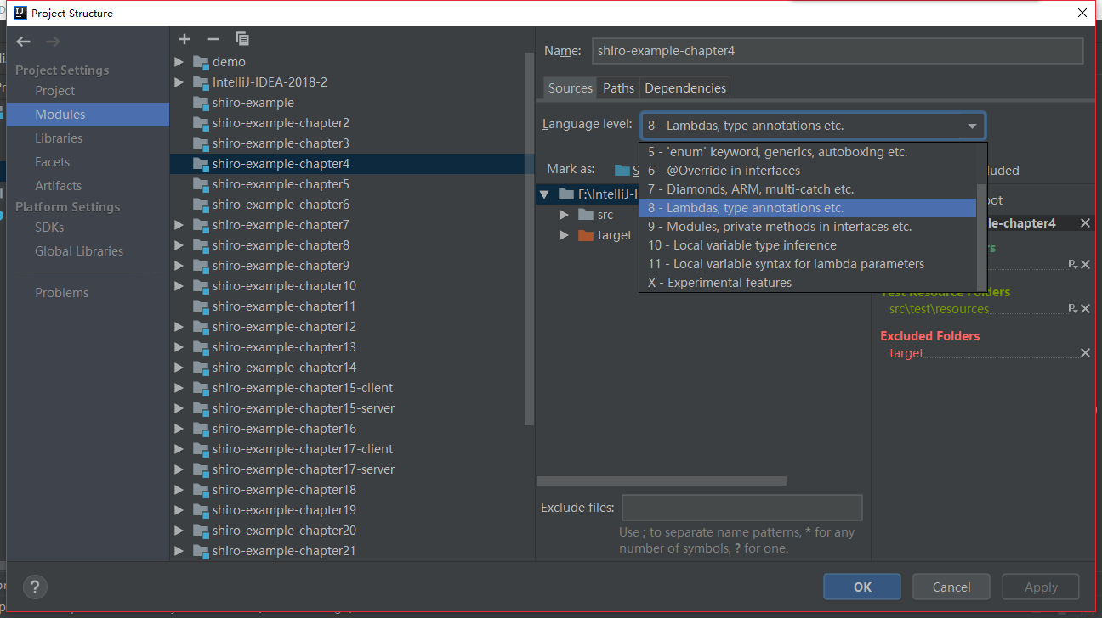

4.最后按”Ctrl+Alt+S”打开设置，搜索”Java Compiler”，将默认jdk和当前modual的jdk版本切换为1.8即可

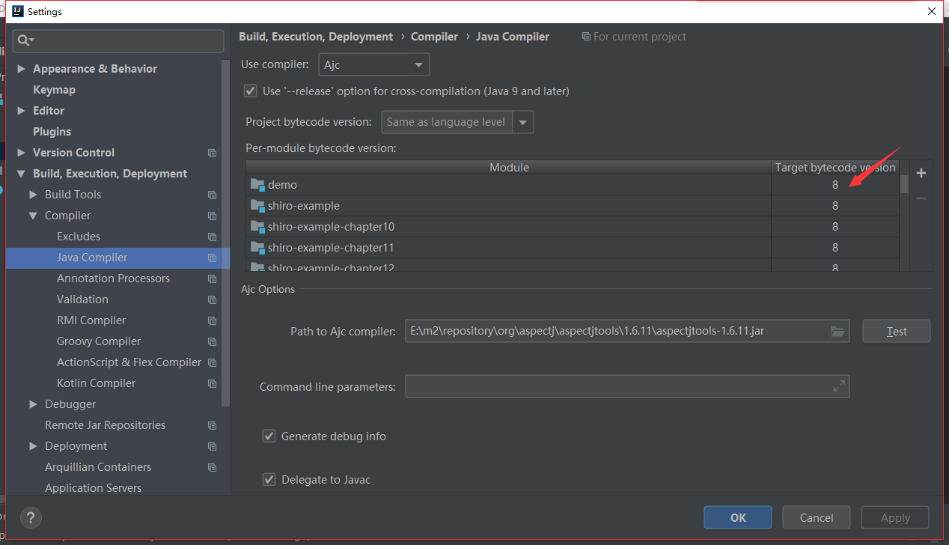

## 二．JDK设置

1.File下：

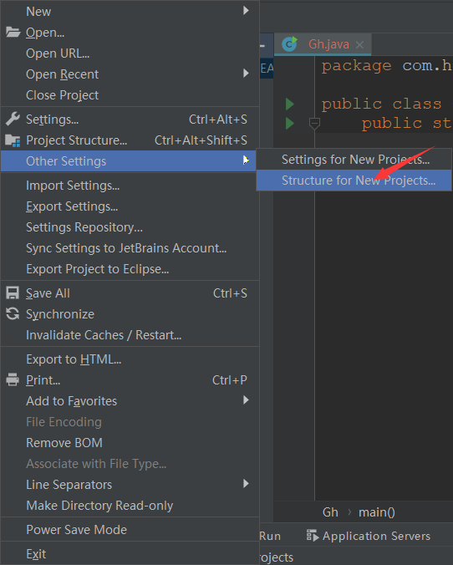

2.选择+ 号，选中JDK

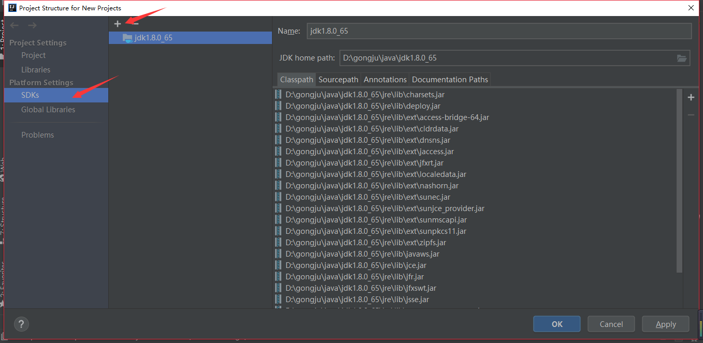

3.选择project，下拉选择添加的1.8

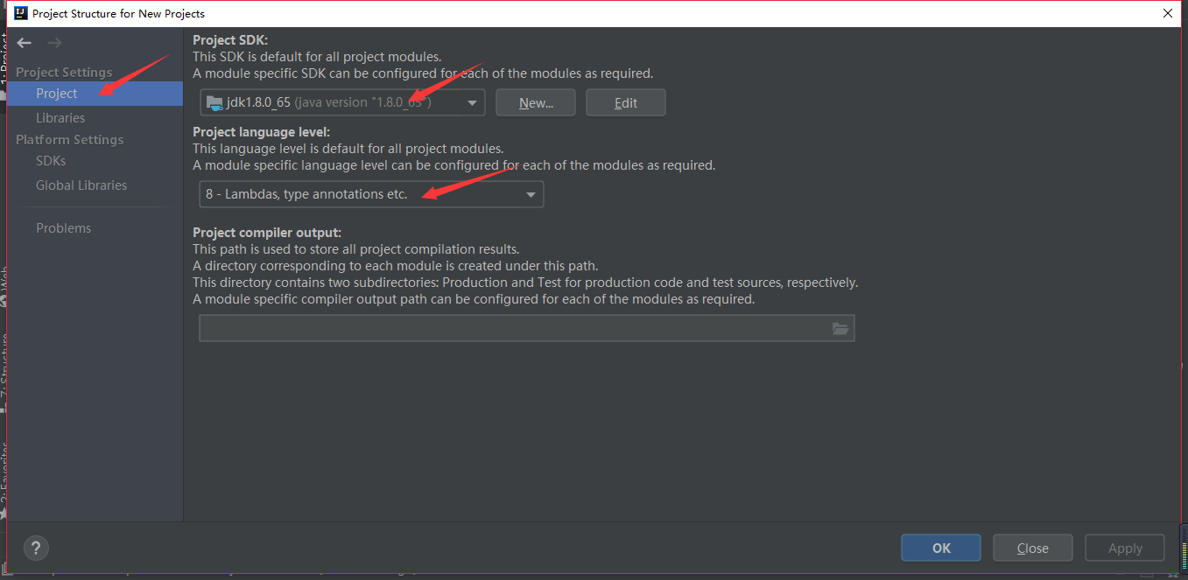

至此工具的jdk就配置完成了，下面演示设置项目的jdk版本。

4. 设置项目的jdk版本File下：

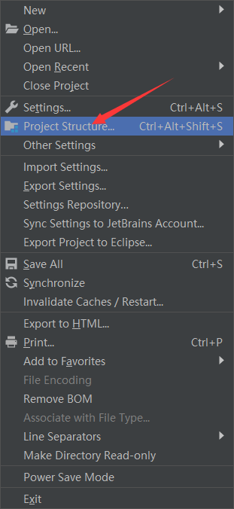

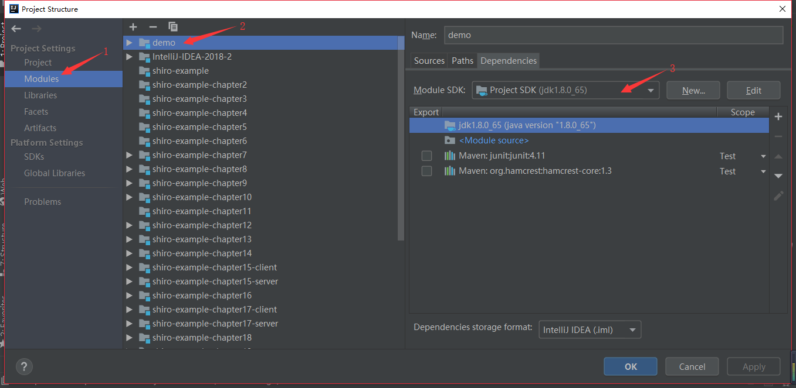

## 三．maven配置

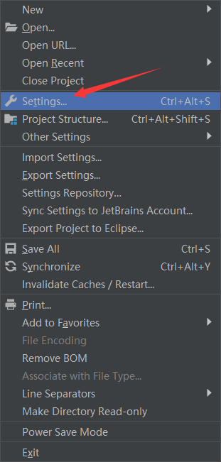

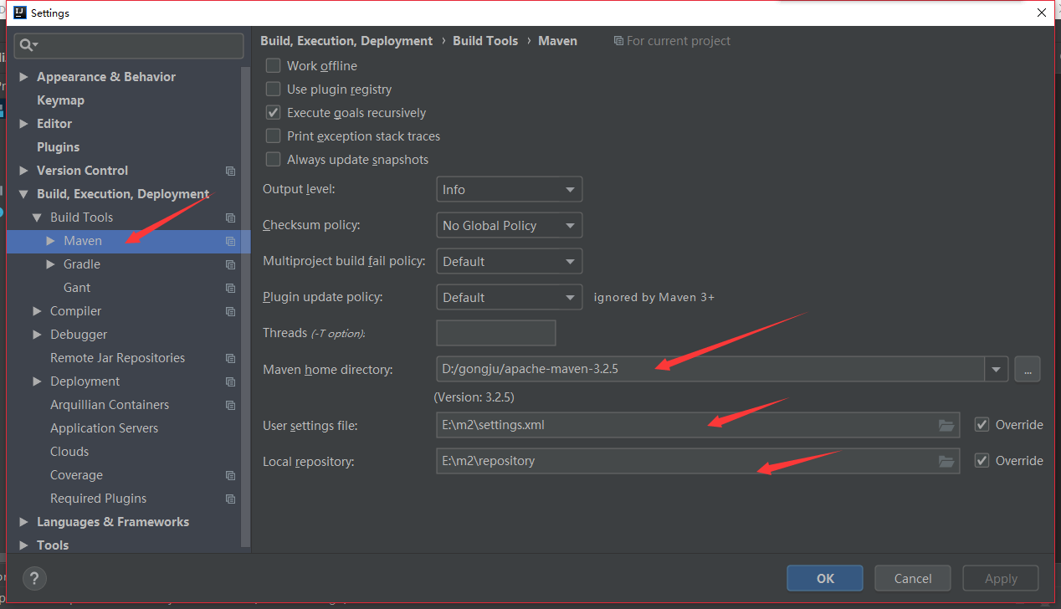

## 四．Java编译版本设置

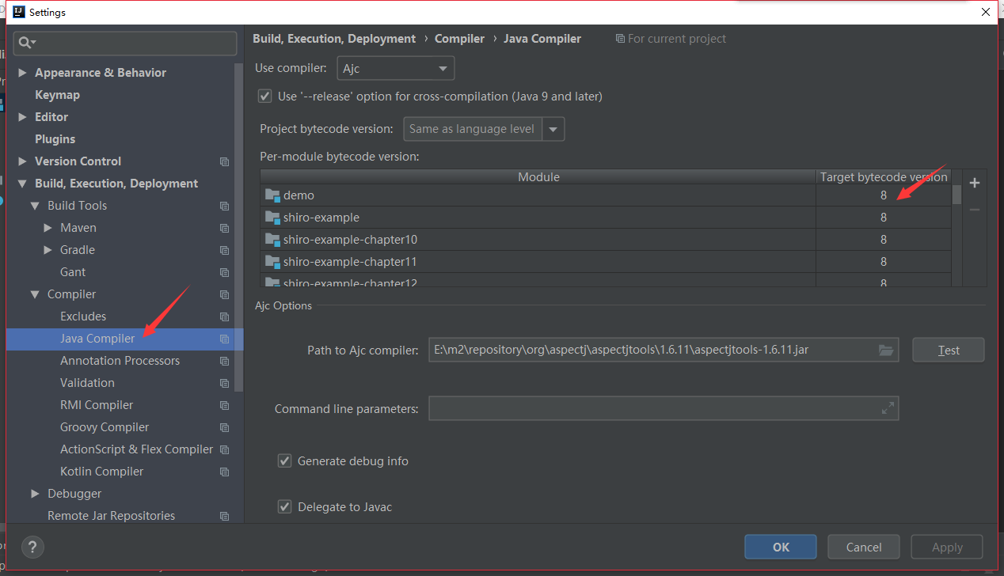

## 五．项目版本控制配置（svn、git、cvs）

我是用的是TortoiseSVN(小乌龟)，下载后安装 ，然后记住安装路径，我安装的是64位的。

TortoiseSVN的下载地址 ：   https://tortoisesvn.net/downloads.html

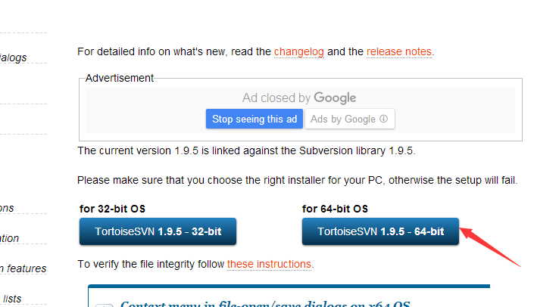

在安装svn客户端的时候一定要勾选，否则在idea上集成svn的时候会找不到 svn.exe 而报错。

如果安装时忘记勾选了的话，安装包重新运行，选择modify，然后勾选command line client tools项就行了。

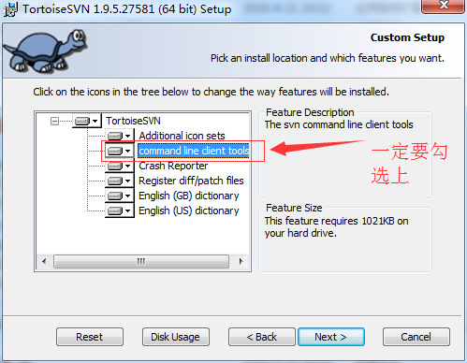

报错信息：https://images2015.cnblogs.com/blog/979024/201612/979024-20161221112232651-386045117.png

安装好svn客户端后，想启用idea的SVN插件还需要在idea配置一下，file - setting 按钮打开设置界面 或者（Ctrl + Alt + S）快捷键 ，如下图所示：

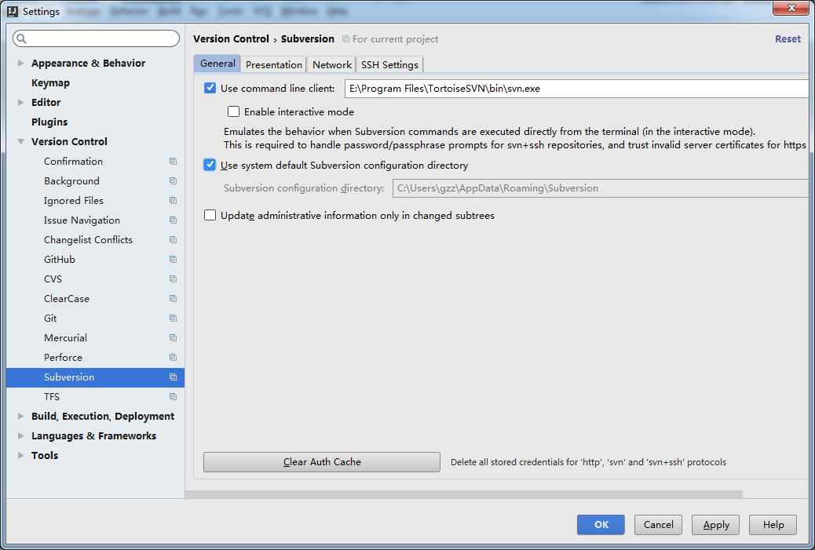

重启一下你的IntelliJ Idea，然后从svn库中下载项目：

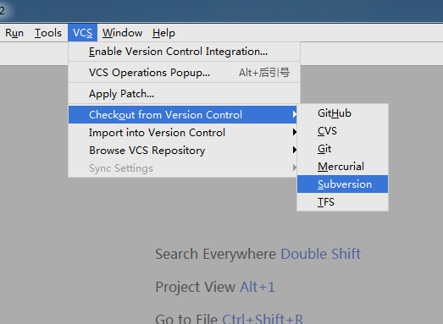

输入公司的svn的地址check 出你想要的项目，就OK了

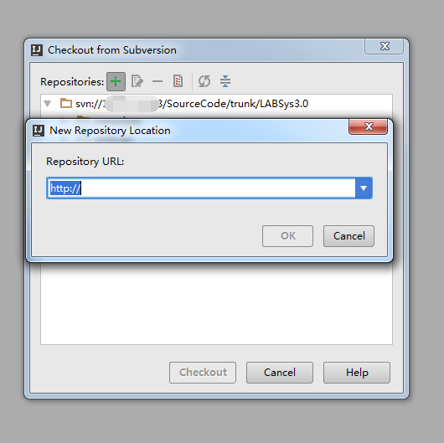

## 六．字体大小设置

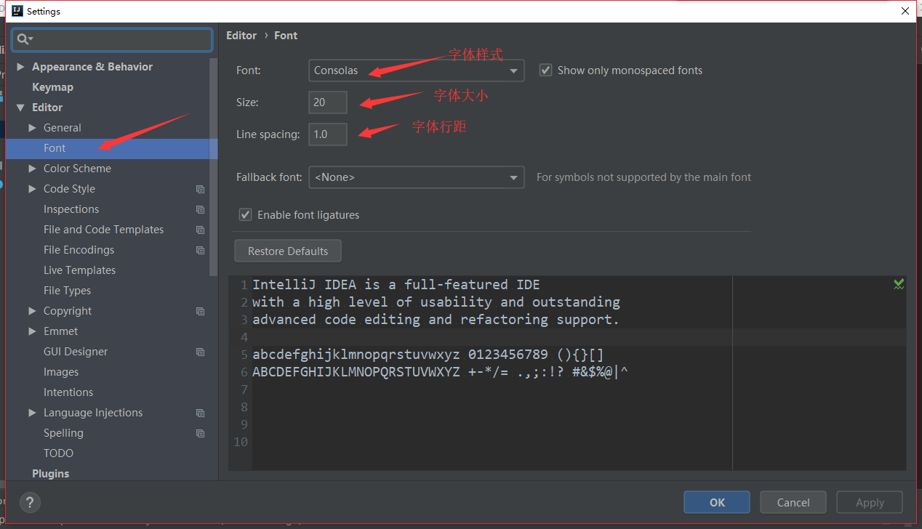

## 七．主题配置

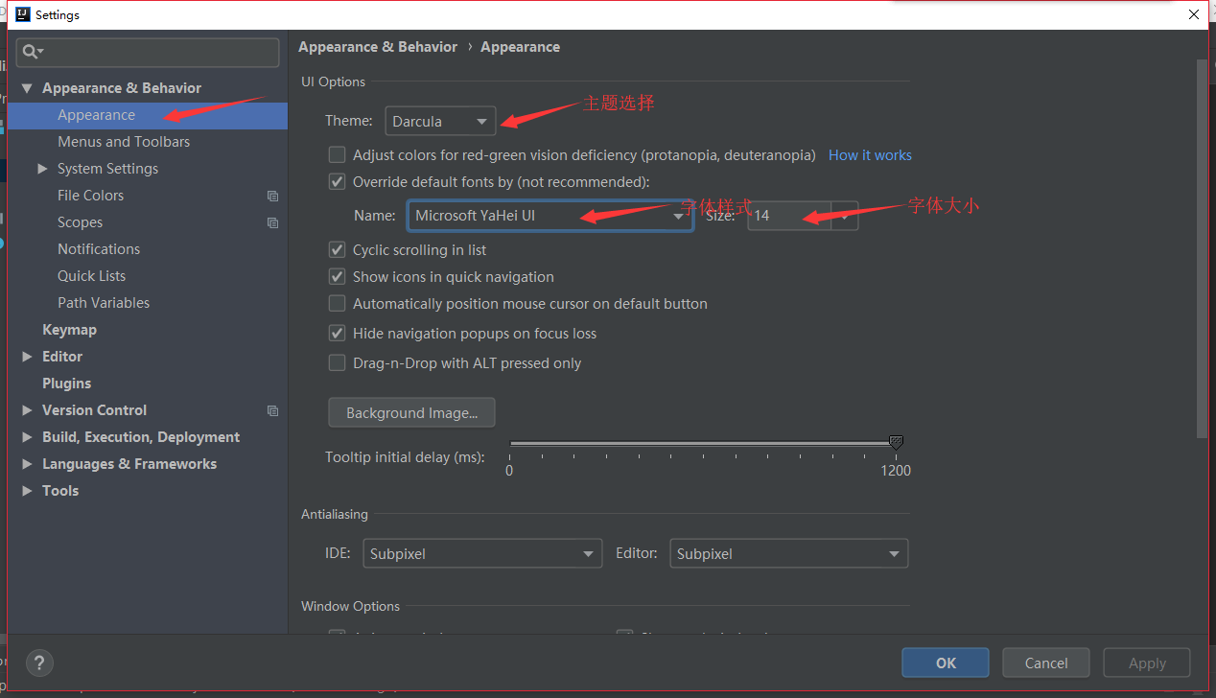

## 八．编码设置

项目中为了避免乱码等问题应该使用UTF-8编码方式,其实把编码方式设置成UTF-8是创建完项目后就要做的事,按照如图所示进行设置：

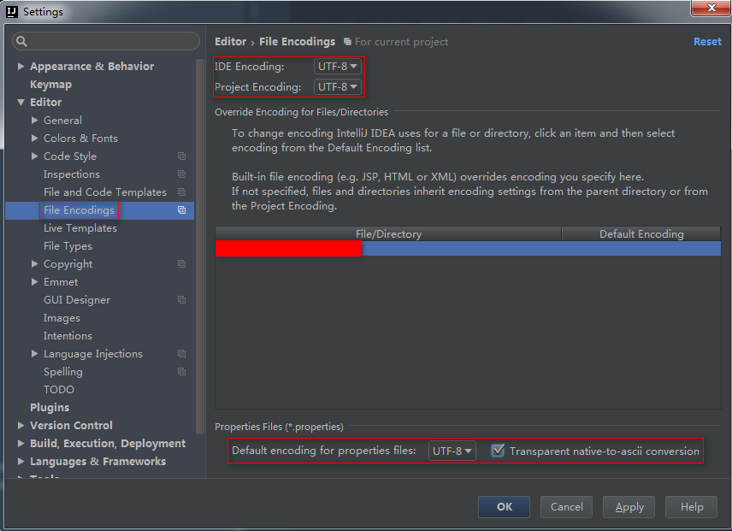

这里要将Transparent native-to-ascii conversion选项勾选,否则项目中properties文件中的中文会显示成Unicode编码值！

如图所示：

https://images2015.cnblogs.com/blog/824490/201702/824490-20170204123042854-963616780.png

## 九．关闭自动保存和标志修改文件为星号

### 1、关闭自动保存

首先，声明一点，intellij **默认是不自动编译的** ，这一点跟Eclipse不同。

另外，我们会发现intellij默认会自动保存，并且修改了文件也没有星号标注。   
去掉默认保存， File—>settings—->System Settings—>去掉勾选synchronize files on frame or editor tab activation和去掉勾选save files on frame deactivation

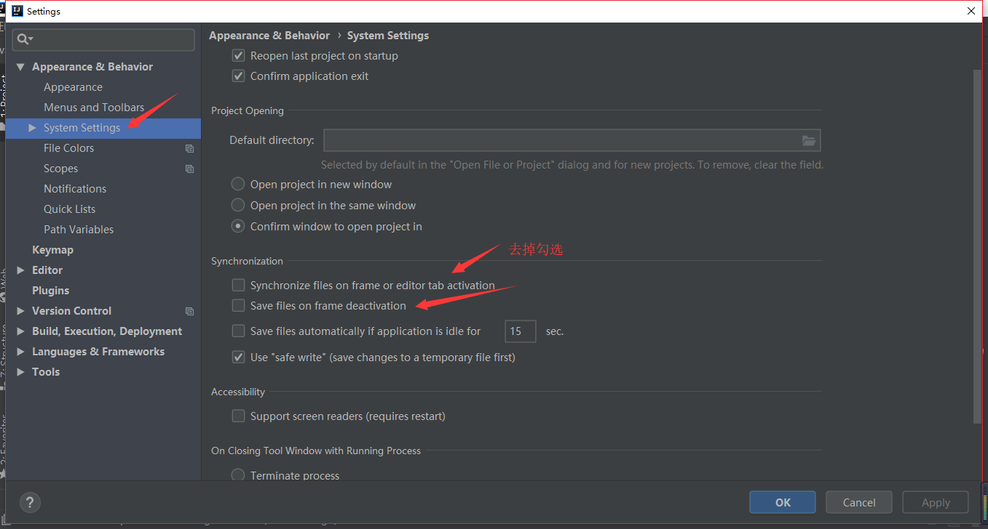

以上步骤，在网上比比皆是，但是解释这两个选项意思的却很少，这里解释一下，通俗的来讲

synchronize files on frame or editor tab activation，就是当前应用是intellij时，自动保存文件，比如从浏览器切换到intellij，intellij就是active，会自动保存。

save files on frame deactivation,就是从intellij切换到其他应用时，保存文件。

### 2、标志修改文件为星号

File—->Settings—–>Editor—->General—->Editor tabs—->勾选 mark modified files as asterisk 

配置了以上两步后，在使用保存全部（ctrl+s）命令，就手动保存文件了。

## ¿十．自动编译设置

一、Setting设置

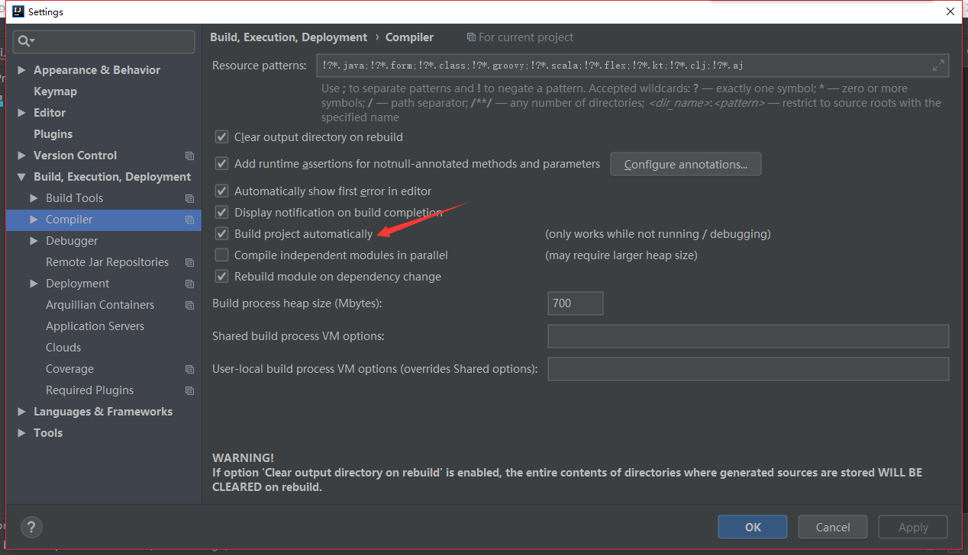

将Make project automatically 或build project automatically勾上   
二、Registry   
ctrl+alt+shift+’/’ 

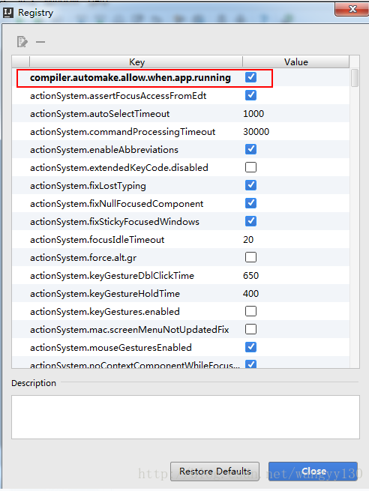

弹出框选择如下，勾选即可。

三、关闭重启   
将idea关闭，重新启动后，打开工程，如果项目里面有编译不通过的，idea会默认以红色波浪线自动提示。现在在修改js，html,css就不用重启工程啦！

## 十一. jsp自动编译设置

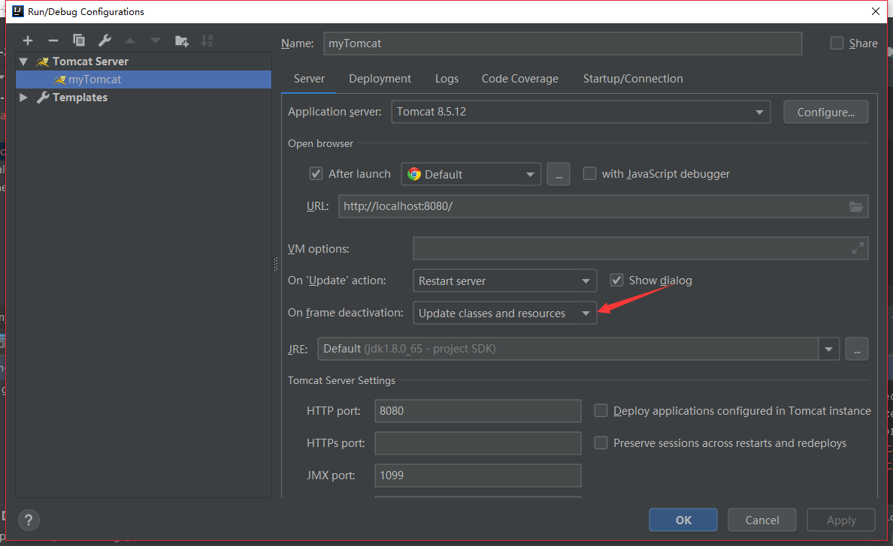

## 十二. jsp中文乱码

<%@ **page** contentType="text/html;charset=UTF-8" language="java" %>

## 十三. Tomcat配置

配置服务器：点击工具栏的“Run”菜单

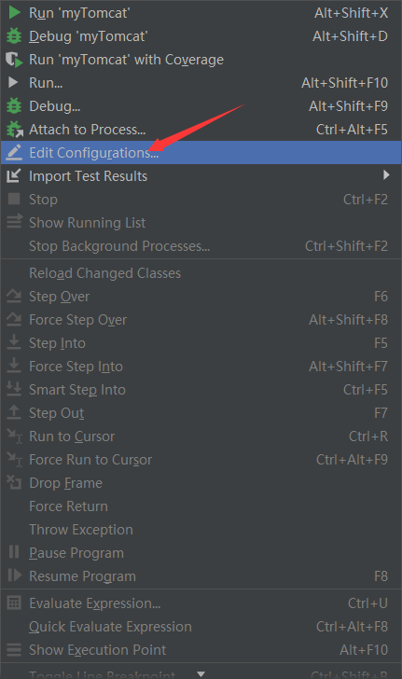

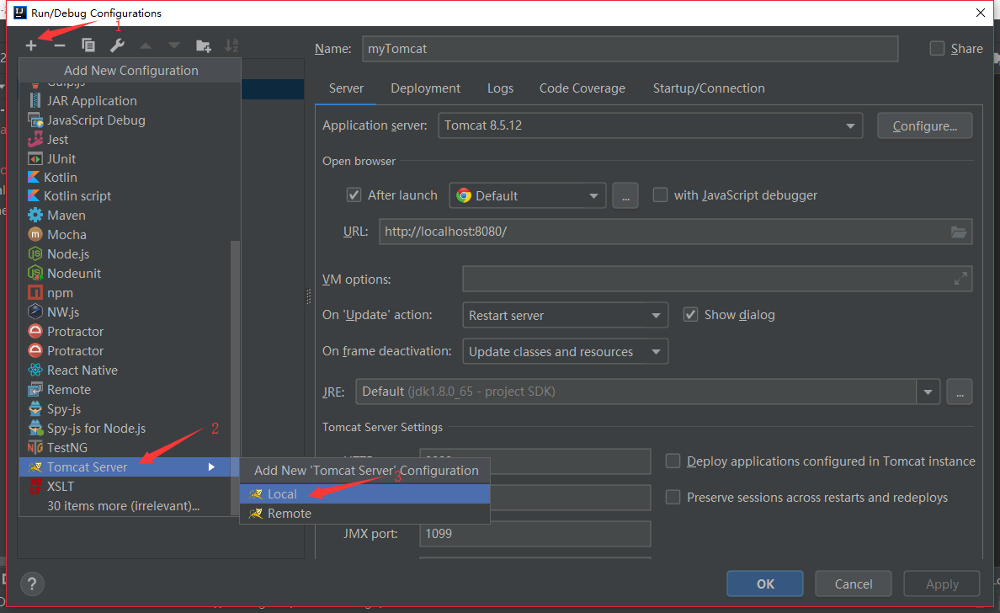

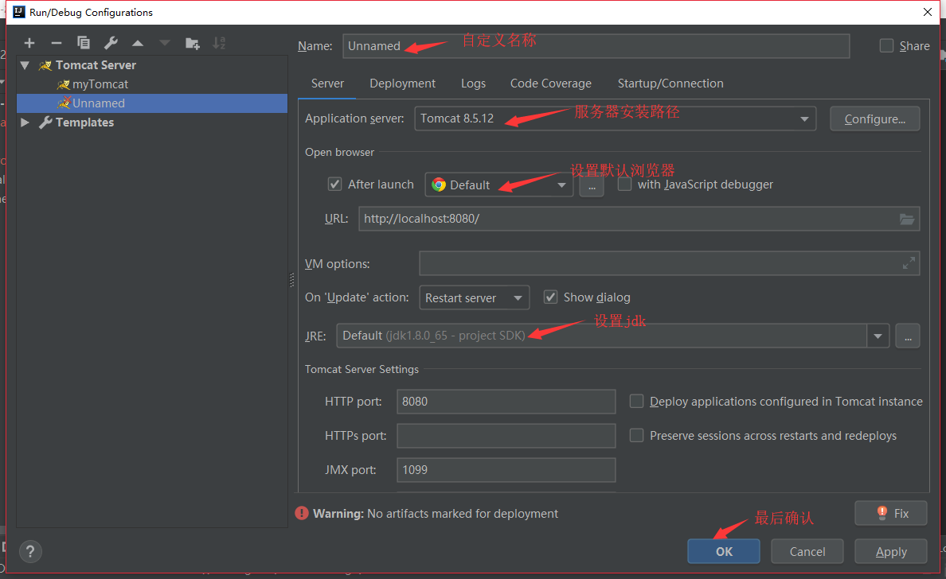

至此Tomcat服务器就配置完成了。

## 十四. 发布webapp到Tomcat

### 1、发布webapp：点击工具栏中的“Run”菜单

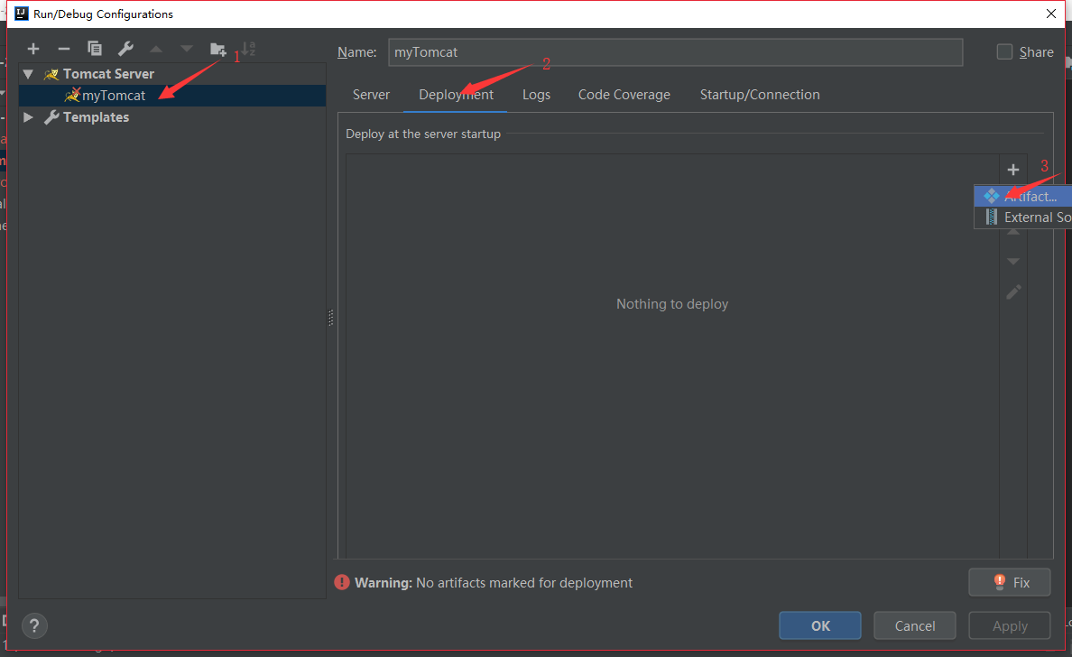

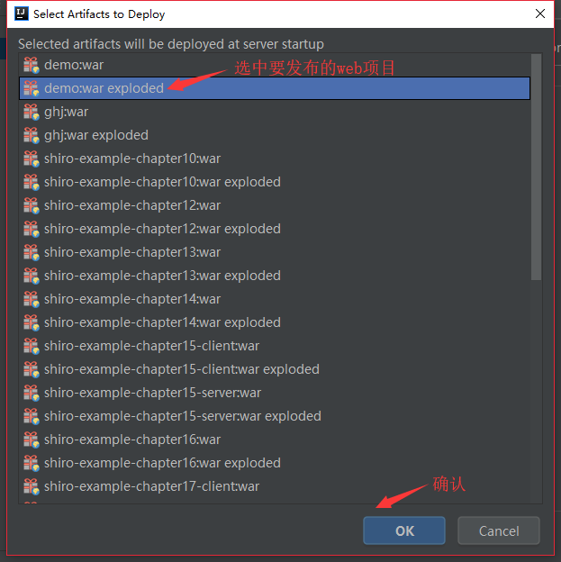

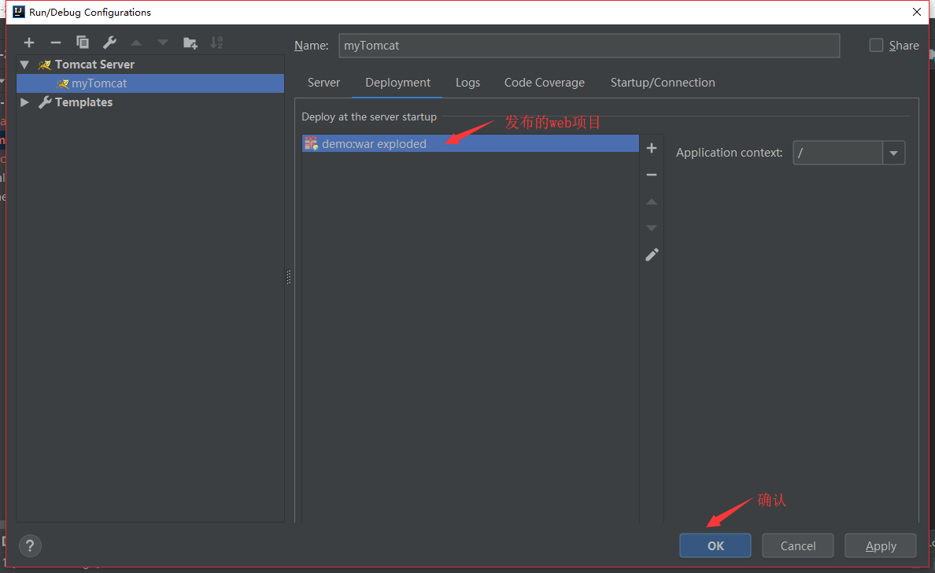

至此web项目已经发布完成，最后是运行web项目了。

### 2、运行web项目

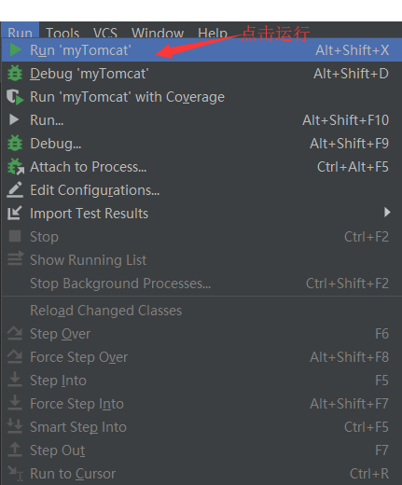

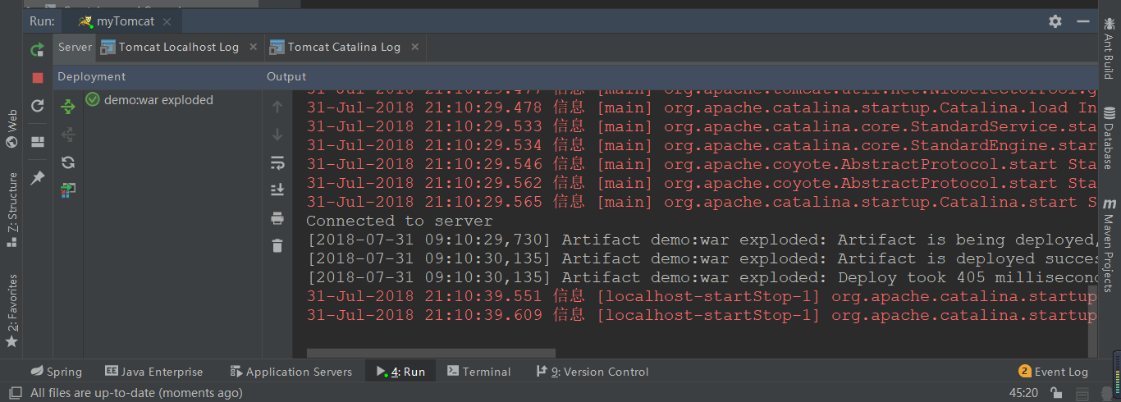

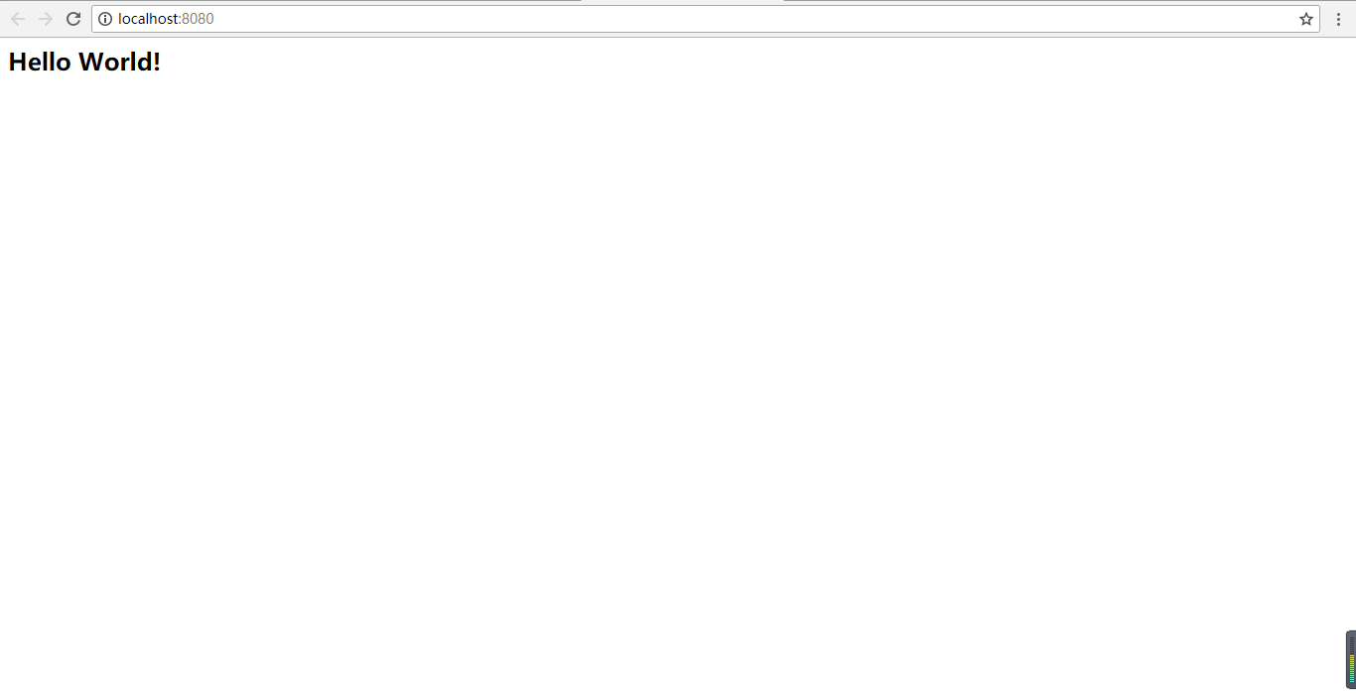

另一种运行服务器的方法，在底部点击“Application Servers”菜单

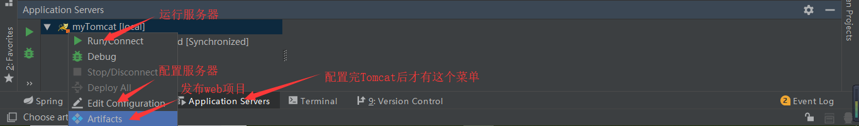

### 3、移除已经发布的项目

第一种方法：

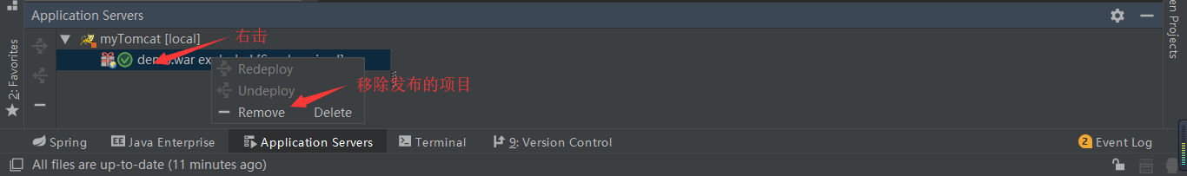

第二种方法：

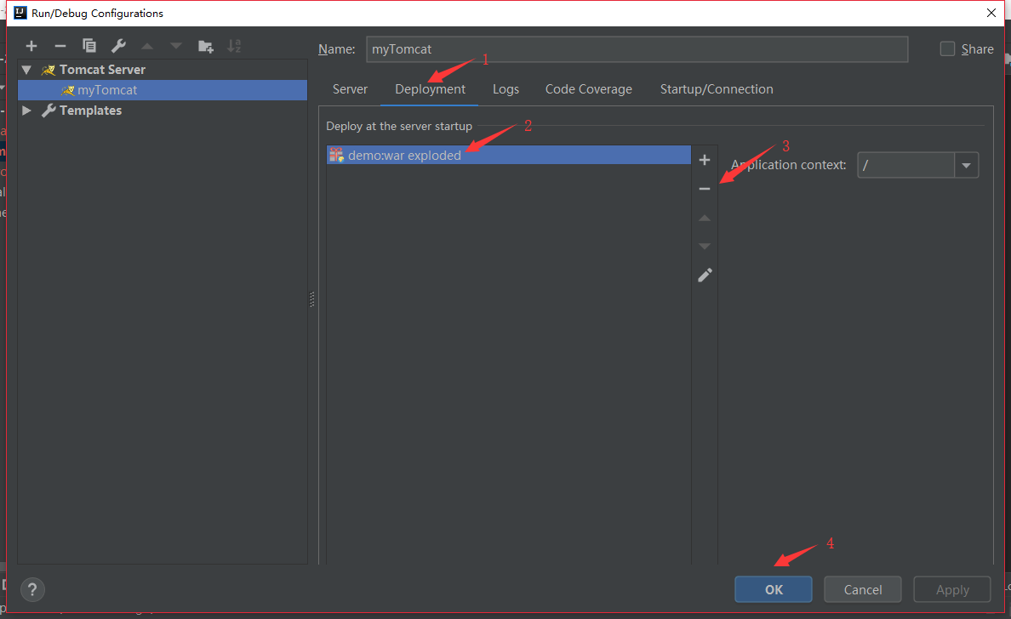

## 十五. main方法自动补全

配置main方法自动补全：

1.首先，点击File-->Settings-->Editor-->Live Templates

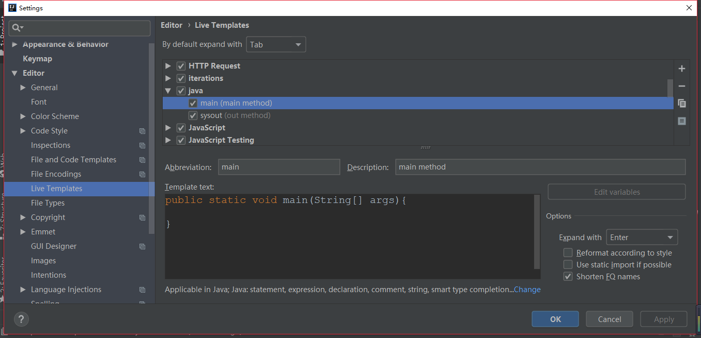

2.接着，点击右上角“+”添加“Template Group”模板组，如Java

3.在新增的模板组内添加模板，点击右上角“+”添加“Live Template”

4.填写模板内容，定义出发快捷键选择 Enter

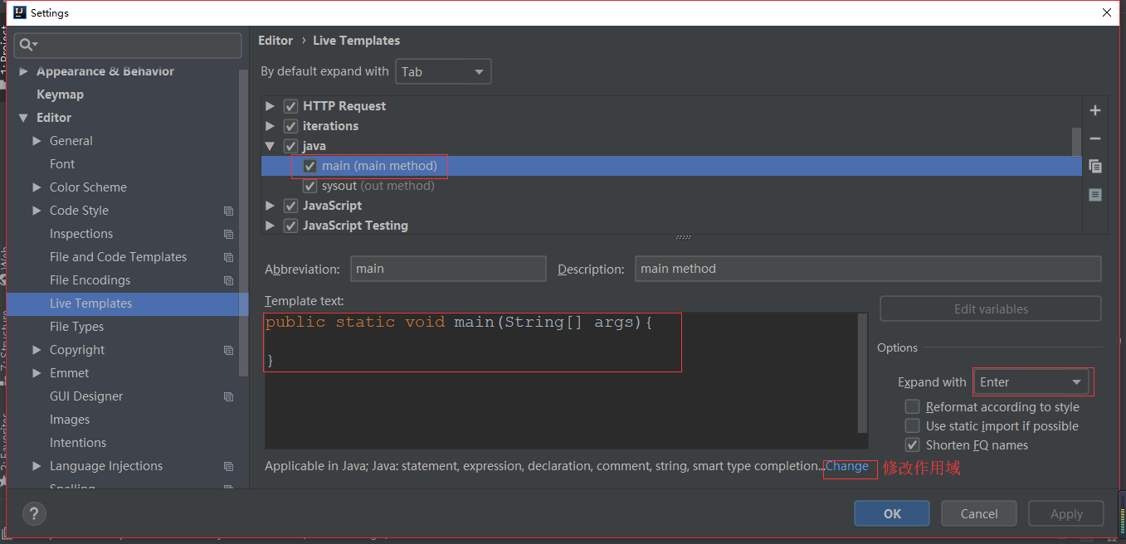

5.定义作用域

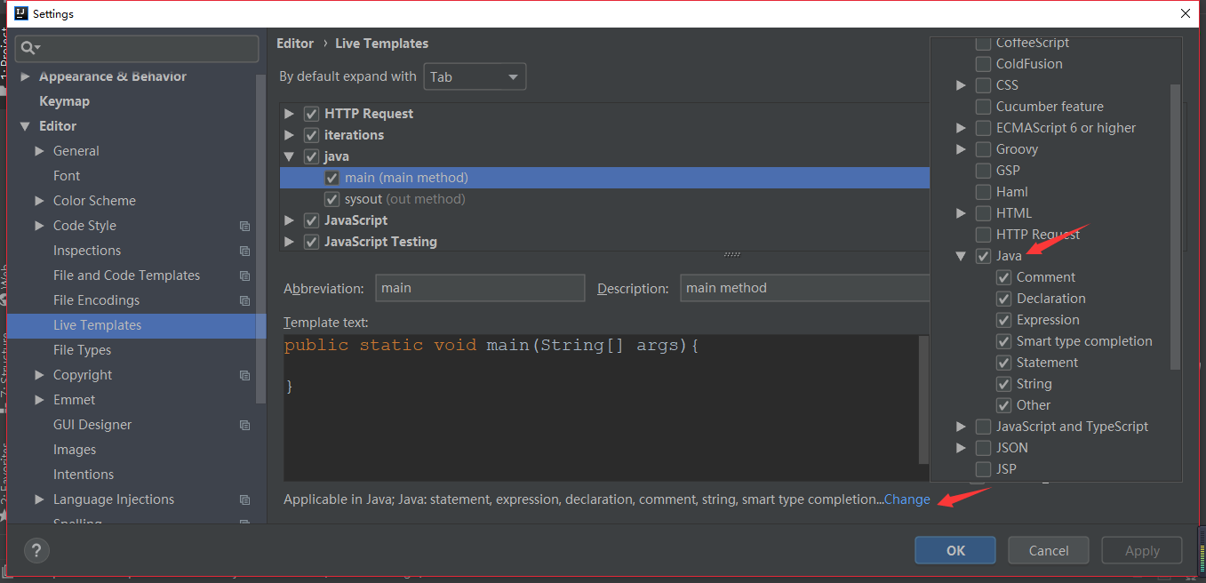

OK

## 十六. 设置代码提示快捷键

代码提示快捷键由Ctrl+空格改为Alt+/，点击 文件菜单(File) –> 点击 设置(Settings… Ctrl+Alt+S), –> 打开设置对话框。

在左侧的导航框中点击 KeyMap。   
接着在右边的树型框中选择 Main menu –> Code –> Completion.   
接着需要做两件事：   
1. 移除原来的Cycle Expand Word 的 Alt+/ 快捷键绑定，不然和代码提示快捷键冲突。

2. 在 Basic 上点击右键,去除原来的 Ctrl+空格 绑定,然后添加 Alt+/ 快捷键。

然后应用(Apply), OK.

## 十七. 关闭参数提示

具体现象，如下图：

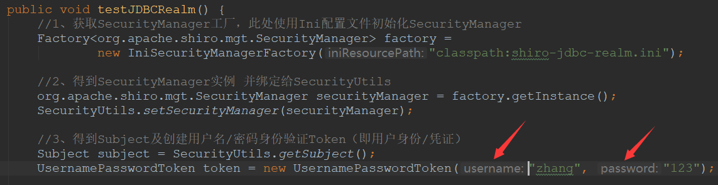

如何关闭 intelliJ IDEA 的参数提示功能：

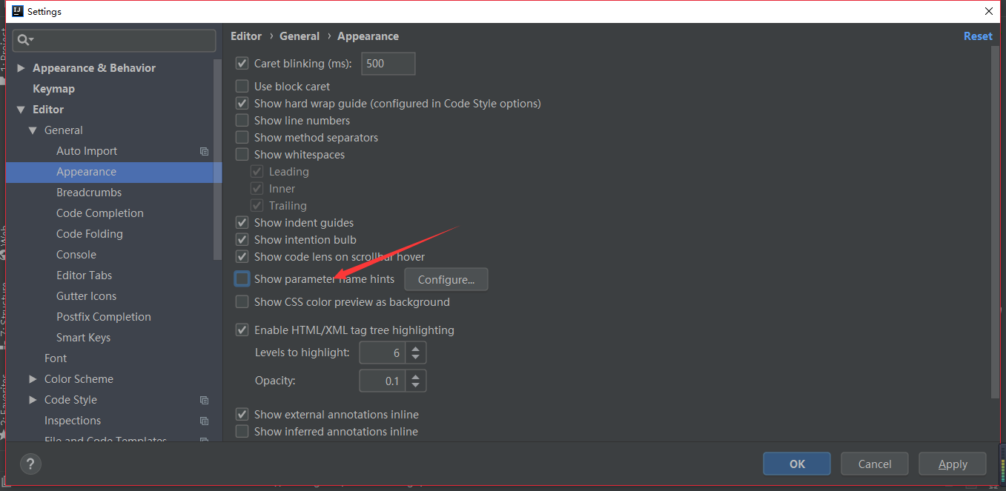

## 十八. 关闭 Maven 自动更新依赖功能

使用快捷键 Ctrl + Alt + S 打开 IntelliJ IDEA 系统设置，找到配置：

Build，Execution，Deployment > Build Tools > Maven > Importing

* 1

如下图所示：

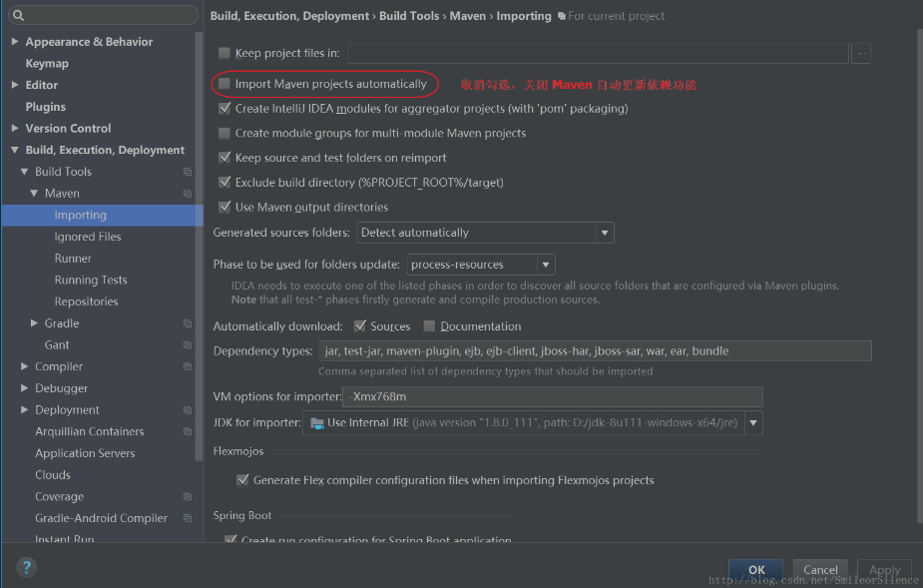

此时在 pom 文件中添加依赖，代码会显示为红颜色，并且右下角出现提示框：

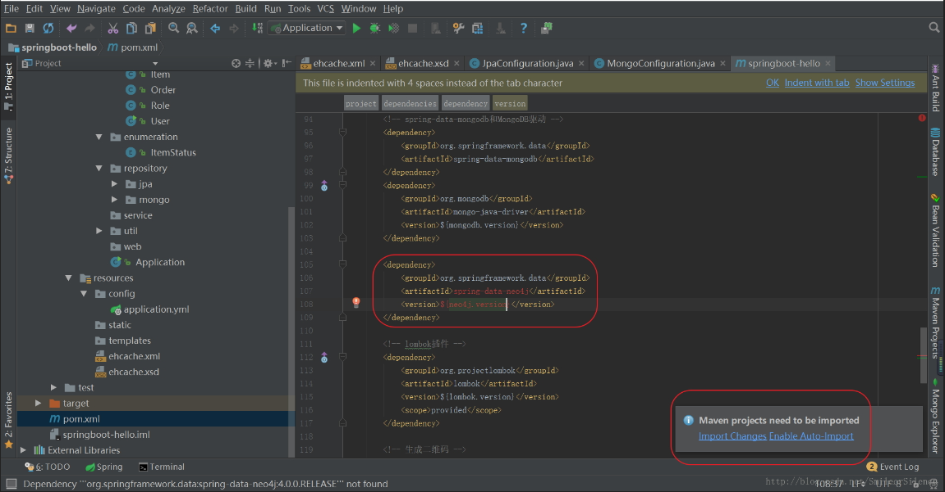

我们可以选择手动更新依赖：

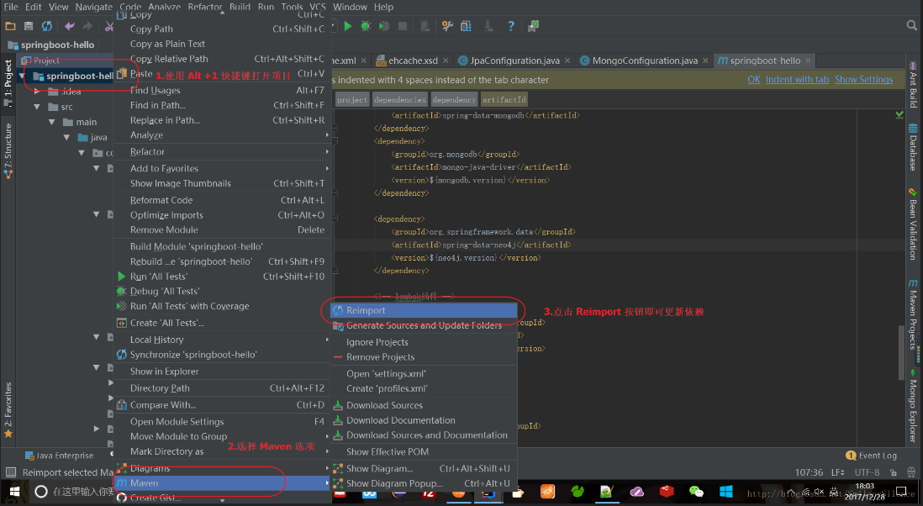

或者：

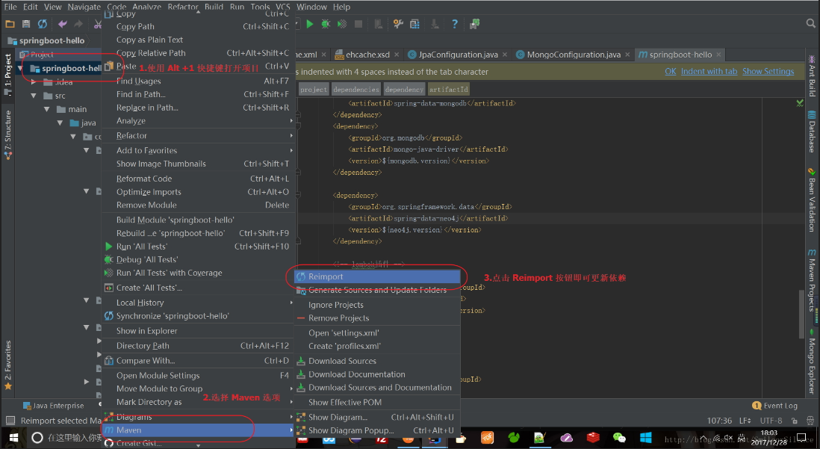

## 十九.是否显示target文件

右键点击project=>然后勾上show Excluded Files 选项

## 二十.自定义Artifacts

